Notfallbox: Benutzer-Funktionen
Navigation
✘ | Inhaltsverzeichnis | ⇒

Die Notfallbox ist inzwischen erwachsen geworden. Im Gegensatz zur Notfallbox Mini kann diese inzwischen „richtig viel“ - sprich: hat inzwischen einen großen Umfang an zusätzlichen Funktionen über den reinen Wissenspeicher hinaus erhalten. Die Funktionen für den Benutzer wollen wir hier erläutern.
Abhängig von der Konfiguration der eigenen Notfallbox werden u.a. nicht alle Funktionen über das Benutzer-Menü abrufbar sein. Dennoch erfolgt hier die Dokumentation ALLER Funktionen.

Inhaltsverzeichnis
- Startseite
- Citadel Groupware
- Austausch-Forum
- Kurznachrichten
- Notfallnachrichten (MQTT)
- Einsatztagebuch
  - führen
  - anzeigen
- Personen-Registrierung
  - Registrieren
  - durchsuchen
- Nachschlagewerke
  - Kiwix
  - PDF-Dateien
  - Notfunk-Wiki
- Informationsbereich
  - Telefonnummern
  - Eigene Infos
  - Funk
- Sensoren
- Datei-Dienste
  - Mini-Cloud
  - APK-Download
  - OSM-Karten
  - ZIM
  - PDF-Dateien
  - USB-Speicher
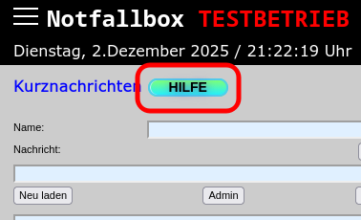
In vielen Seiten der Notfallbox wird nun über einen Button HILFE angeboten. Klickt/Tippt man diesen an, öffnet sich ein neues Fenster oder ein neuer Tab. Die Hilfe entspricht dieser Online-Dokumentation - ist aber auch ohne Internet nutzbar!!!
Navigation
✘ | Inhaltsverzeichnis | ⇒

